Aula Nro: 12

Motores Síncronos

Princípio de funcionamento: Aplicando correntes trifásicas ao estator, produzirá um campo girante no entreferro ($B_{s})$. Por outro lado aplicando corrente contínua no circuito do rotor da máquina síncrona, este produzirá um outro campo que acompanhará o campo do estator. O princípio básico é que o rotor “persegue” o campo magnético do estator sem nunca alinhar-se com ele.
Como o motor síncrono é fisicamente igual gerador síncrono, todas as equações básicas de velocidade, potência e conjugado são iguais. A única diferença é que agora a corrente (fluxo de potência) ingressa na máquina.
A rotação está dada pela equação:
$n_{m}=\frac{120f_{e} }{p}$

$P_{entrada}= P_{saída}+P_{pmec}+P_{pH\&F}+P_{pcobre}$
$P_{p}$ → potência de perda

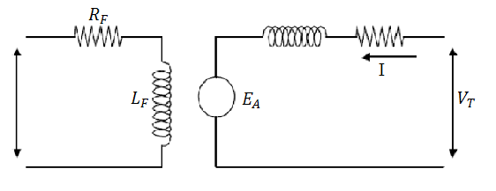
Circuito equivalente monofásico e diagrama fasorial

$$Z_{S}= R_{a}+jXs$$
$$V_{T}= E_{A}+ I.Zs$$

Tcarga
Tind

- f.d.p. adiantado b) f.d.p. = 1 c) f.d.p. atrasado
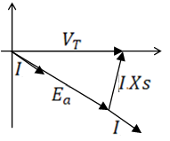
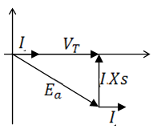
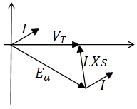

Torque induzido:
$τ_{ind3ϕ}=3.\frac{V_{T}.E_{a}}{ω.Xs} sen δ$
$P_{ent3ϕ}=3.\frac{V_{T}.E_{a}}{Xs} sen δ$
$τ_{max}=3.\frac{V_{T}.E_{a}}{ω.Xs}$

Obs: Se o torque no eixo (da carga) for maior ao torque induzido, o motor desacelera e o campo magnético do estator ultrapassa repetidamente ao campo do rotor e o sentido do torque muda em cada ultrapassagem. O motor perde sincronismo e pode vibrar severamente. Este fenômeno é conhecido como “pólos deslizantes” ou “salto de pólos”.

Efeito da mudança de carga no motor síncrono

O que acontece aumentando a carga no motor síncrono mantendo fixa a corrente de campo?

Exemplo:
Um motor síncrono 60Hz, 208V, f.d.p. = 0,8, 45kVA, ligado em ∆ possui uma reatância síncrona de 2,5Ω e resistência de armadura desprezível. As perdas por atrito e ventilação são 1,5kW, perdas no núcleo 1kW. Inicialmente o eixo tem uma carpa de 15HP e o f.d.p.=0,8↑ (adiantado).
- Esboce o diagrama fasorial do motor e determine $I_{A}$, $I_{L}$, $E_{A}$ e δ.
- Suponha que a carga no eixo seja aumentada até atingir 30HP. Determine $I_{A}$, $I_{L}$, $E_{A}$ e f.d.p. após a mudança.
- Qual o novo fator de potência?

- $P_{saída}=15HP .\frac{0,746kW}{HP}=11,19kW$
$P_{ent}= P_{saída}+P_{pmec}+P_{pH\&F}+P_{pcobre}$
$P_{ent}= 11,19+1+1,5=13,69 kW$
$I_{L}= \frac{P_{ent}}{\sqrt{3} .V_{L}.\cos{ϕ} }=\frac{1369}{\sqrt{3} .208 .0,8}=47,5 A$
$I_{A}= \frac{I_{L}}{\sqrt{3}}= \frac{47,5}{\sqrt{3}}=27,4\underline{\left|\cos^{-1}{0,8}\right.}= 27,4\underline{\left|36,87°\right.}$

$I_{A}$

θ
$V_{T}$
$E_{A}=V_{T}- I.Xsj$
$E_{A}=208\underline{\left|0°\right.}- 27,4\underline{\left|36,87°\right.}.2,5j$
$E_{A}=255,56\underline{\left|-12,407°\right.}$

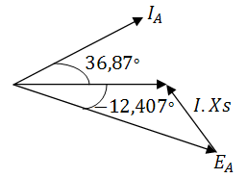
- Após o acréscimo de carga:
$P_{saída}=30HP .\frac{0,746kW}{HP}=22,38kW$
$P_{ent}= P_{saída}+P_{pmec}+P_{pH\&F}+P_{pcobre}$
$P_{ent}= 22,38+1+1,5=24,880 kW$

Como $E_{A}$ é constante $P_{ent3ϕ}=3.\frac{V_{T}.E_{a}}{Xs} sen δ$ = P_{convertida} (devido a que R_{A}=0)
δ' = $\frac{P_{ent} .Xs}{3{.V}_{T}.E_{a}}= {sen}^{-1}{\frac{24880 .2,5}{3 .208 .255,56}}=23°$
$E_{A}= 255,56\underline{\left|23°\right.}$

A corrente pode ser determinada a partir de:
$I_{A}^{'}=\frac{V_{T}- E_{A}'}{Xsj}=\frac{208\underline{\left|0°\right.}-255,56\underline{\left|23°\right.} }{j2,5}=41,4\underline{\left|15,6°\right.}$
$I_{L}=I_{A}^{'} \sqrt{3}=71,71 A$

- f.d.p. = cos (15,16°) = 0,965° ↑ (ficou menos capacitivo)

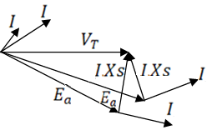

$I_{F}$ constante, implica em E_{A} constante
δ ↑
$τ_{ind}$ ↑
${I=I}_{A}$ ↑
θ ↓
f.d.p. = cos θ ↑ ficou menos capacitivo ou mais indutivo
Conclusão: aumentando a carga implica em δ ↑ e o f.d.p. é menos capacitivo ou mais indutivo.
Exercício Proposto: No exercício a partir do item “d” (ou seja, a carga atual no eixo é 30HP), qual é a carga nova adicional aplicada ao eixo do motor síncrono se o fator de carga ficou unitário?

Próxima Aula:
-Efeitos da corrente de campo no motor síncrono.
-Técnicas de partidas do motor síncrono.

